
Ref. 909-00.001
Käyttöopas
Yleistä tietoa
Tämä käyttöopas kuuluu tuotteeseen Metmaxx® Powerbank ” LogoBank4000Evo”. Se sisältää tärkeää tietoa tuotteen käyttöön liittyen. Lue käyttöohje huolellisesti ja säilytä se. Jos annat tuotteen eteenpäin, sisällytä myös käyttohje.
Suunniteltu käyttö:
Tämä tuote on vain yksityiskäyttöön. Se mahdollistaa helpon latauksen kaikille laitteille, joihin liitin sopii.
Tuote tulee pitää poissa lasten ulottuvilta ja sitä tulisi käyttää vain vastuullisesti käyttäytyvien aikuisten. Valmistaja ei vastaa väärinkäytöstä johtuneista vahingoista.
Turvallisuusohjeet:
Huomio!
Vääränlainen käyttö voi aiheuttaa räjähdyksen / vaaran kemiallisille palovammoille. Vahingoittuneet akut voivat aiheuttaa kemiallisia palovammoja joutuessaan kosketuksiin ihon kanssa.
- Älä pura tuotetta
- Älä heitä tuotetta tai sen osia avotuleen
- Älä altista tuotetta suurille lämpötilanvaihteluille, kosteudelle tai nesteille
- Pidä poissa lasten ulottuvilta
- Älä käytä, jos tuote tai sen osat ovat vahingoittuneet tai kuumenevat huomattavasti (mahdollinen vaurio)
- Säilytä puhtaassa ja kuivassa tilassa
- Aina jätä turvallisesti tilaa tuotteen ympärille. Älä ikinä käytä tilassa, missä ei ole minkäänlaista ilmanvaihtoa.
- Akku tulee ladata 3-6 kuukauden välein, jottei se pääse syväpurkautumaan ja vahingoitu.
- Käytä tuotetta vain alkuperäisten tarvikkeiden kanssa.
Sisältö: Tuote, käyttöohje, Micro USB-kaapeli
Purkaminen: Pura kaikki osat ja hävitä pakkausmateriaali oikeaoppisesti

Tuotekuvaus:
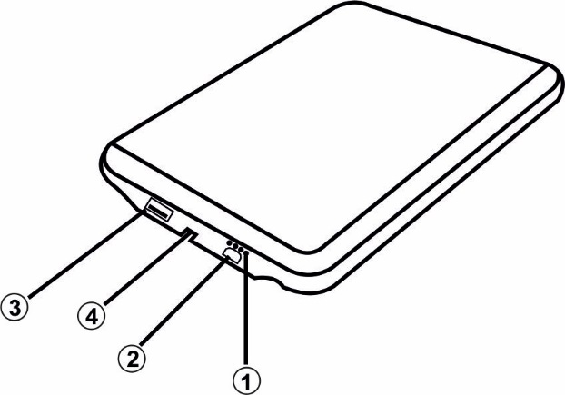

1) Lataustilan ilmaisin
2) Micro USB sisäänmeno
3) USB ulostulo
4) Latauskaapeli (Micro USB / Lightning®)

Ensimmäinen käyttö:
Tarkista, että tuote ei ole vahingoittunut ja että kaikki pakkaukseen kuuluvat osat ovat tallella.
Varavirtalähteen lataaminen:
Yhdistä varavirtalähde muuntajaan tai tietokoneeseen käyttäen mukana toimitettua kaapelia. Yhdistä kaapeli laitteen USB-porttiin ja toinen pää tietokoneeseen/muuntajaan. Latausprosessi alkaa ja siniset valot syttyvät. Riippuen varavirtalähteen varaustilasta, 1-4 valoa syttyy. Irroita johto, mikäli haluat lopettaa lataamisen tai jos laite on jo ladattu täyteen.
Puhelimen / muun laitteen lataaminen:
1. Yhdistä puhelin käyttäen sisäänrakennettua kaapelia. Tarkista, että johto on oikein pain laitteessa, sen mallista riippuen.
2. LED-ilmaisin palaa sinisenä. Laitteesi tulisi myös ilmoittaa, että sitä ladataan.
Hävittäminen:
Hävitä tuote paikallisten säädösten mukaisesti.

Tekniset tiedot:
Malli: 909-00.001
Nimi: Metmaxx® „LogoBank4000Evo“
Akku: (Lithium Polymer): 4000mAh
DC sisäänmeno: 5V/2A max
DC ulostulo: 5V/2A max
Huomioitavaa:
Kaikki Metmaxx® tuotteet tulevat turvapiirin kanssa, mikä estää akkujen yli- tai alilataamisen. Huomioi, että paras tapa ladata laite on sammuttaa se ennen lataamista. Jos tuote on päällä, latausprosessi on hitaampi tai laite ei mahdollisesti lataudu ollenkaan.
Jos laite tyhjenee kokonaan (sammuu) se tarvitsee tarpeeksi energiaa käynnistyäkseen.
Kaikki varavirtalähteet toimivat 3,7 voltin jännitteellä. Kaikki laitteet, joita voidaan ladata USB-kaapelilla, tarvitsevat minimissään 5 voltin jännitteen. Erotus näiden jännitteiden välillä saadaan muuntajalla. Tämän takia esimerkiksi 2000mAh varavirtalähde ei voi ladata 1900mAh akkua täyteen asti. Tämä ei ole vika, vaan johtuu akusta, tilavuudesta tai ulkopuolisista muuttujista.
© Kaikki oikeudet pidätetään
Käyttöohjeiden kopiointi missään muodossa vain alkuperäisen kirjoittajan kirjallisella suostumuksella.


